Прайс-лист на стандартные комплектующие заборов
№ п/п | Наименование | Единица измерения | Цена, руб.
Бетонные изделия
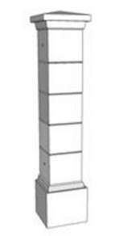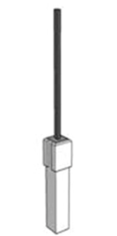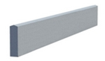
1 | Столб рядный 170*170*2800мм | штука | 3100
2 | Столб угловой 170*170*2800мм | штука | 3100
3 | Столб воротный 170*170*2800мм | штука | 3500
4 | Столб с металлической трубой 170(60)*170(60)*2800мм | штука | 2300
5 | Столб из наборных блоков 250*250*2000мм | штука | 5300
6 | Столб из наборных блоков 300*300*2000мм | штука | 6300
7 | Столб из наборных блоков 350*350*2000мм | штука | 7300
8 | Столб из наборных блоков 400*400*2000мм | штука | 8300
9 | Соединитель бетонный для цокольной плиты 210*210*200мм | штука | 600
10 | Соединитель бетонный для цокольной плиты 210*210*300мм | штука | 900
11 | Цокольная плита 80*200*2330 | штука | 1900
12 | Цокольная плита 80*300*2330 | штука | 2200
13 | Цокольная плита 80*300*2830 | штука | 2600
14 | Оголовок столба 210*210*30 | штука | 500
15 | Оголовок столба 450*450*50 | штука | 1000
Наполнение бетонных изделий
1 | Комплект крепления для калитки/ворот распашных | комплект | 2100
2 | Закладная пластина под автоматику ворот распашных | штука | 500
3 | Электровывод столба (под светильник, домофон, фотоэлементы, др.) | комплект | 500
Секция (размер 2820*1700мм)

Деревянные секции заполнения забора (сорт АБ, камерной сушки, покраска в 2 слоя промышленный Teknos (лиссирующая или укрывная системы окраски на выбор) |  |  | Цена, руб.
1 | Штакет  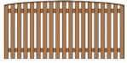 | штука | 7900
2 | Ранчо  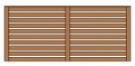 | штука | 7900
3 | Грация  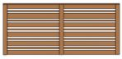 | штука | 8900
4 | Жалюзи  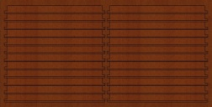 | штука | 12900
5 | Шахматка | штука | 11900
6 | Радуга  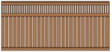 | штука | 10900
7 | Плетенка  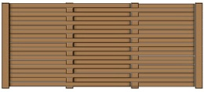 | штука | 10900
8 | Шпалера  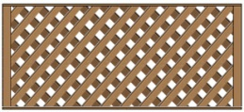 | штука | 12900
Сварные секции заполнения забора (ковка/ имитация ковки, различные рисунки и элементы) |  |  | Цена, руб.
9 | Металл1 | штука | 8900
10 | Ковка 1 | штука | 9900
11 | Ковка 2  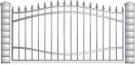 | штука | 11900
Металлические секции заполнения забора (различные цвета и покрытия: полиэстер/ полимерно-порошковые/ имитация под дерево, кирпич, камень) |  |  | Цена, руб.
12 | Профилированный лист | штука | 5900
13 | Металлоштакетник  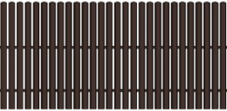 | штука | 8900
14 | Жалюзи  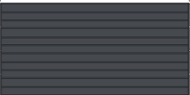 | штука | 10900
Металлические изделия

1 | Каркас ворот распашных 3000*1900мм | комплект | 22900
2 | Каркас ворот распашных 3500*1900мм | комплект | 24900
3 | Каркас ворот распашных 4000*1900мм | комплект | 26900
4 | Каркас ворот распашных 4500*1900мм | комплект | 29900
5 | Каркас ворот откатных 3000*1900мм  (включая комплект механики откатной системы) | комплект | 33900
6 | Каркас ворот откатных 4000*1900мм  (включая комплект механики откатной системы) | комплект | 36900
7 | Каркас ворот откатных 5000*1900мм  (включая комплект механики откатной системы) | комплект | 48900
8 | Каркас ворот откатных 6000*1900мм  (включая комплект механики откатной системы) | комплект | 59900
9 | Каркас калитки 800*1900мм | комплект | 9900
10 | Каркас калитки 1000*1900мм | комплект | 10900
11 | Каркас калитки 1200*1900мм | комплект | 11900
12 | Закладная рама для откатных ворот (до 4000мм) | штука | 8900
13 | Закладная рама для откатных ворот (до 6000мм) | штука | 12900
14 | Кронштейн для крепления секции (нержавеющая сталь) | штука | 130
15 | Шарнир воротный на планке регулируемый универсальный | штука | 1100
16 | Петли под навесной замок | комплект | 500
17 | Задвижка воротная усиленная | штука | 1000
18 | Упор воротный пружинный | штука | 1000
19 | Замок калитки механический с уличными ручками | комплект | 3900
20 | Планка крепления калитки/ ворот с возможностью регулировки шарниров (для кирпичных, наборных, монолитных столбов) | штука | 2900

А также:
- Изготовление комплектующих заборов и ограждений по индивидуальным параметрам;
- Изготовление заборов, ограждений и комплектующих из нержавеющей стали и алюминия;
- Изготовление любых архитектурных форм из прессованного бетона (скамейки, парковочные барьеры и столбы, вазоны, оголовки столбов, парапеты и т.д.);
- Изготовление заполнений нестандартных проемов (заборов, деталей интерьера, технологических ниш и т.д.) из дерева, металла и множества других материалов;
- Автоматика для воротных систем любой сложности, шлагбаумы, комплектующие и аксессуары;
- Профессиональный подбор, продажа, установка, гарантия, сервис.

Директор ООО «Авто-Лайт» _______________________ Вдовин Денис Владимирович

